
МИНИСТЕРСТВО НАУКИ И ВЫСШЕГО ОБРАЗОВАНИЯ РОССИЙСКОЙ ФЕДЕРАЦИИ
Федеральное государственное бюджетное образовательное учреждение высшего образования
"МИРЭА - Российский технологический университет"

РТУ МИРЭА

Институт информационных технологий (ИТ)
Кафедра цифровой трансформации (ЦТ)

ОТЧЕТ ПО ПРАКТИЧЕСКОЙ РАБОТЕ №6
по дисциплине
«Проектирование баз данных»

Выполнил студент группы ИНБО-20-23 | Боргачев Т. М.
Принял ассистент кафедры ЦТ | Брайловский А.В.

Москва 2025

ПРАКТИЧЕСКАЯ РАБОТА №6. ПРОЕКТИРОВАНИЕ ФИЗИЧЕСКОЙ МОДЕЛИ ФУНКЦИОНАЛЬНОЙ ОБЛАСТИ «УПРАВЛЕНИЕ ЗАПАСАМИ СЫРЬЯ ПРЕДПРИЯТИЯ СТАЛЕЛИТЕЙНЫЙ ЗАВОД»
Цель: сформировать навык моделирования физической схемы данных.
Постановка задачи: на основе практической работы №5 спроектировать физическую модель в ChartDB (https://chartdb.io/). Сделать описание связей сущностей.

Выполнение практической работы:
В рамках практической работы для бизнес-процесса «Управление запасами сырья предприятия сталелитейный завод» была построена логическая схема данных.
В Таблице 1 представлено описание связей между сущностями логической модели данных.
Таблица 1 – Описание связей между сущностями физической модели данных функциональной области «Управление запасами сырья предприятия сталелитейный завод»
Сущность | Связанная сущность | Тип связи | Описание связи
supplier | contract | 1 к N | Один поставщик может иметь несколько договоров.
supplier | material_order | 1 к N | Один поставщик может выполнить множество заказов сырья.
contract | material_order | 1 к N | По одному договору могут оформляться несколько заказов сырья.
material_order | delivery_act | 0 / 1 к 1 | Заказ (order) может быть связан с актом доставки (при наличии).
raw_material | material_order | 1 к N | Один вид сырья может быть заказан многократно.
raw_material | inventory | 1 к N | Для каждого вида сырья хранится множество записей по складам.
warehouse | inventory | 1 к N | На одном складе может храниться много видов сырья.
warehouse | delivery_act | 1 к N | На складе может выполняться несколько доставок.
employee | material_order | 1 к N | Один сотрудник может оформлять множество заказов сырья.
detail_type | detail | 1 к N | Один тип детали объединяет множество конкретных деталей.
detail | detail_material | 1 к N | Каждая деталь может включать несколько позиций сырья.
raw_material | detail_material | 1 к N | Один вид сырья может входить в состав многих деталей.
Логическая модель данных выбранной функциональной области «Управление запасами сырья на предприятии сталелитейный завод» представлена на рис 1.
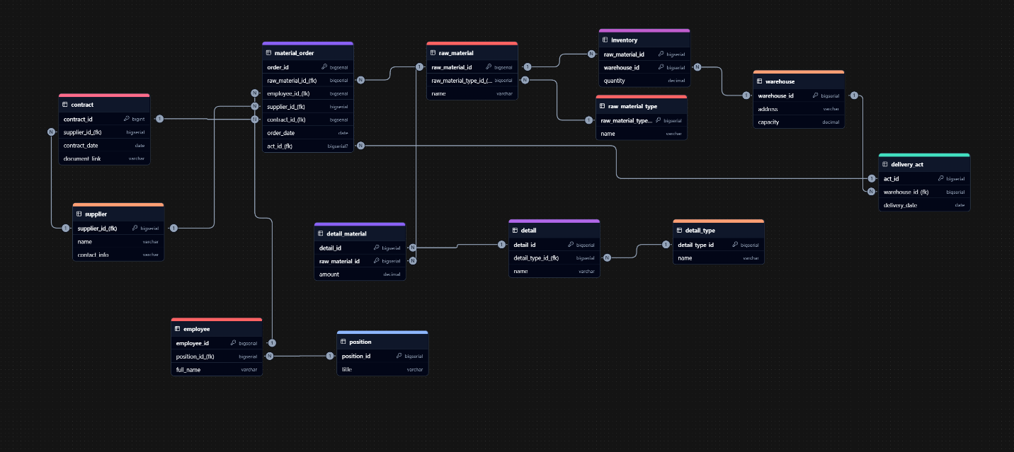
Рисунок 1 – Физическая схема данных
Код диаграммы: 7gma.

Контрольные вопросы
1. Что такое физическая модель базы данных, и как она соотносится с логической моделью?
Физическая модель описывает, как данные хранятся в конкретной СУБД (системе управления базами данных). Она включает:
- структуры хранения (таблицы, индексы, партиции);
- типы данных столбцов;
- детали производительности (индексация, кластеризация);
- специфичные для СУБД настройки (например, движок хранения в MySQL).
Логическая модель фокусируется на бизнес-требованиях:
- сущности, атрибуты, связи (например, "Сотрудник имеет Департамент");
- независима от конкретной СУБД.
Связь между ними: логическая модель преобразуется в физическую с учётом технических ограничений. Например, сущность "Пользователь" в логической модели станет таблицей users в физической, с определёнными типами данных и индексами.
2. Как реализуется связь "Многие ко многим" на физической модели базы данных?
Связь "многие ко многим" реализуется через промежуточную таблицу (junction table), которая содержит внешние ключи на обе связанные таблицы.
3. Что является основным элементом физической модели базы данных?
Основной элемент — таблица с её структурой:
- столбцы (поля) с типами данных;
- первичные ключи (уникальные идентификаторы записей);
- внешние ключи (связи с другими таблицами);
- индексы (для ускорения доступа к данным).

